**Наркомания**

–

болезненное пристрастие к

какому

-

либо веществу, входящему в группу

наркотических

препаратов,

вызывающему

состояние

меняющему

эйфорическое

или

реальности.

Проявляется

восприятие

неодолимой тягой к употреблению наркотика,

увеличением

толерантнос

ти,

развитием

физической

психической

зависимости.

и

сопровождается

Наркомания

постепенным

физического

здоровья,

ухудшением

интеллектуальной и моральной деградацией.

Диагноз выставляется на основании анамнеза,

опроса, осмотра и результатов тестов на

наркоти

ки.

Лечение

–

**длительная**

**реабилитация в клинике с применением**

**медикаментозной терапии, психотерапии и**

**трудотерапии.**

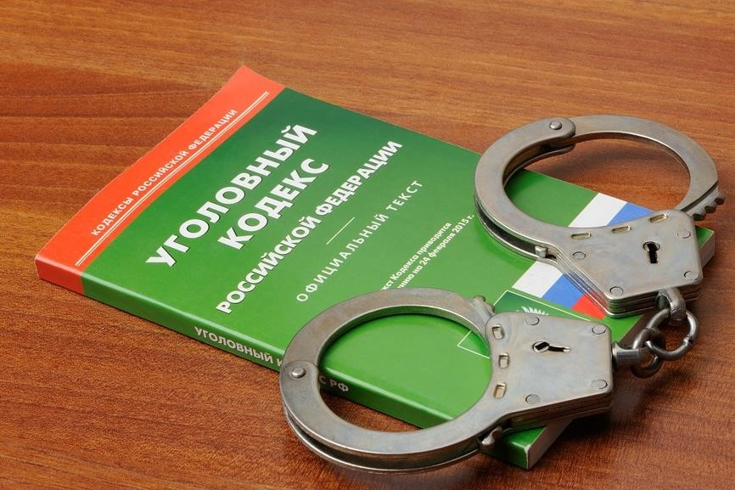

Следует

помнить,

что

большинство

преступлений в сфере незаконного оборота

средств

тяжкими

наркотических

являются

преступлениями и наказание в виде лишения

свободы предусмотрено сроком

**до 20 лет**

.

Не заблуждай

ся

, считая наркотик средством

быстро повзрослеть. Это

-

то же самое, что

стучать

головой об стенку с целью поумнеть.

Быть на «ты» с наркотиками еще не значит

утвердить себя в глазах окружающих и достичь

уверенности в себе.

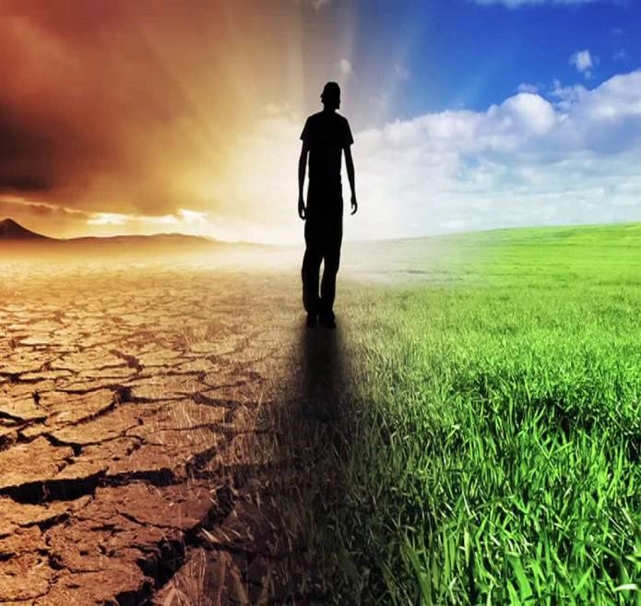

Помни, наркотик убивает самых сильных,

умных и волевых людей!

**Наркотик может разрушить твою душу,**

**твое тело, лишить тебя свободы и жизни!**

**Наркотики**

**–**

**страшный враг, коварный и**

**безжалостный.**

**Избежать несчастий, которые несет в себе**

**наркомания**

**, легче всего одним способом:**

**НИКОГДА**

**НЕ ПРОБ**

**О**

**ВАТЬ**

**НАРКОТИКИ!**



**Прокуратура Республики Татарстан Саратовской области**

**Прокуратура Муcлюмовского района**

**Потребление наркотиков**

**–**

**шаг в никуда**

**!**

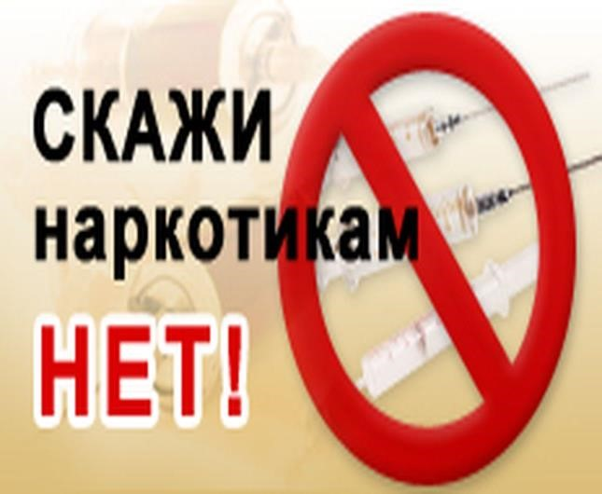

**Муслюмово**

**2022**